**Tematyka tygodniowa dla grupy „Tańczące Zuchy”, „Wiosna i Wielkanoc”**

**Cele ogólne:**  
- kształtowanie umiejętności redagowania ustnych wypowiedzi nt. wielkanocnych tradycji,  
- porównywanie liczebności zbiorów, używanie określeń: "więcej", "mniej", "tyle samo",  
- utrwalenie znaków i pojęć matematycznych   
- rozwijanie sprawności psychomotorycznej – zabawa ruchowa przy piosence,  
- doskonalenie umiejętności dodawania,  
- doskonalenie umiejętności czytania ze zrozumieniem oraz tworzenia opowieści przyczynowo- skutkowych  
- rozwijanie umiejętności plastycznych - estetyczne wykonywanie prac plastycznych.  
  
**Cele operacyjne:**  
- opowiada o obrzędach i zwyczajach wielkanocnych,  
- estetycznie i precyzyjnie wykonuje prace plastyczna,  
- przelicza i porównuje liczebność zbiorów,  
- aktywnie uczestniczy w zabawie ruchowej,  
- czyta ze zrozumieniem wybrane wyrazy i zdania; tworzy opowieści przyczynowo- skutkowe

**Poniedziałek: Dzień 06.04.2020r. „J jak Jajko”**

**Zabawa ruchowe**

**Zabawa z elementem skoku – *Zajączki.***

* Dziecko wykonuje przysiad podparty. Na hasło *Zajączki skaczą* – naśladują skoki zająca. Na hasło *Zajączki stają słupka* – w przysiadzie prostują tułów do pionu i układają ręce w skrzydełka.

**Ćwiczenia równowagi.**

* Dzieci maszerują z wysokim unoszeniem kolan. Na polecenie rodzica zatrzymują się, stają na jednej nodze i opierają stopę wolnej nogi o kolano nogi, na której stoją.

**Ćwiczenia tułowia.**

* Dzieci stoją w rozsypce w lekkim rozkroku, wykonują skręty tułowia w jedną i w drugą stronę. Stają w rozkroku, wykonują wspięcie i wznos ramion przodem w górę z równoczesnym skłonem głowy do tyłu. W staniu ramiona wyciągają do przodu, wykonują skręty dłoni do wewnątrz i na zewnątrz.
* **Wprowadzenie litery j – małej i wielkiej, drukowanej i pisanej.**

1. Oglądanie zdjęć (obrazków) różnych jajek (przepiórczych, kurzych, gęsich, strusich). Porów­nywanie ich wyglądu.

<https://www.youtube.com/watch?v=lIWDCkbVQ6A>

1. Zapoznanie z budową jajka. Rodzic rozbija jajko – rozdziela je. Dzieci oglądają żółtko i białko, nazywają je.

Jajko ptaka to „kapsuła”, w której rozwija się pisklę. Pod ochroną skorupy znajduje się zarodek, który początkowo jest tylko małą białą plamką (tarczką zarodkową) na powierzchni żółtka. Ta plamka, w przypadku jaja kurzego w ciągu 21 dni, zamienia się w puszyste, biegające pisklę.

**Film edukacyjny „Jak z jajka powstaje kura:**

<https://www.youtube.com/watch?v=LsrRsxF0teE>

* Oglądanie jajek: Rozbicie jajka, omówienie jego budowy.

-W środku znajduje się jest żółtko, które jest otoczone białkiem. Białko natomiast otoczone jest dwoma błonkami. Jedna błonka okrywa bezpośrednio białko, a druga przylega do skorupki i widać ją, gdy rozbijemy białko.

-Rodzic zwraca uwagę na zarodek i wyjaśnia, że kurczątka wykluwają się z jajek, w których są zarodki.

-Zwracanie uwagi, jak turla się jajko ugotowane, a jak surowe (jajko gotowane wprawione w ruch porusza się szybciej).

**Slalom z jajkiem ugotowanym na twardo, ułożonym na łyżce.**

* Rodzic ustawia krzesełka w równych odstępach. Dziecko, które trzyma na łyżce jajko, idzie slalomem między krzesełkami, aż dochodzi do końca i wraca na miejsce tym samym torem. Gdy slalom idzie sprawnie, można go utrudnić np. stawiając na drodze przeszkody, które trzeba pokonać np. kopnij piłkę; okrąż poduszkę…

1. Wymienianie potraw sporządzanych z jajek……

**Słuchanie/ czytanie wiersz „Jajko”**

***„Jajko”***

***J. Brzechwa***

Było sobie raz jajko mądrzejsze od kury.  
Kura wyłazi ze skóry,  
Prosi, błaga, namawia; „Bądź głupsze!”  
Lecz co można poradzić, kiedy się ktoś uprze?  
Kura martwi się bardzo i nad jajkiem gdacze.  
A ono powiada że jest kacze.  
Kura prosi serdecznie i szczerze:  
„Nie trzęś się, bo będziesz nieświeże”.  
A ono właśnie się trzęsie  
I mówi, że jest gęsie.  
Kura do niego zwraca się z nauką.  
Że jajka łatwo się tłuką  
A ono powiada, że to bajka.  
Bo w wapnie trzyma się jajka.  
Kura czule namawia: „Chodź, to cię wysiedzę”.  
A ono ucieka za miedzę,  
Kładzie się na grządkę pustą  
I oświadcza, że będzie kapustą.  
Kura powiada: „Nie chodź na ulicę,  
Bo zrobią z ciebie jajecznicę”.  
A jajko na to najbezczelniej:  
„Na ulicy nie ma patelni”.  
Kura mówi: ” Ostrożnie! To gorąca woda!”  
A jajko na to; „Zimna woda! Szkoda!”  
Wskoczyło do ukropu z miną bardzo hardą  
I ugotowało się na twardo.

**Pytania do wierszyka:**

- jajko mówiło, że jakie jest?

-jajko mówiło, że czym będzie?

4. Podawanie nazw zwierząt, które wykluły się z jajek (ptaki, węże, krokodyle, dinozaury...).

5. Analiza i synteza słuchowa słowa *jajko.*

-Dzielenie słowa *jajko* na sylaby.

-Dzielenie słowa *jajko* na głoski.

-Co słyszycie na początku słowa *jajko*?

-Podawanie przykładów słów rozpoczynających się głoską *j* (*jeleń, jagody, jogurt*...), mających ją w środku (*kajak, fajka, bajka*...) oraz na końcu (*kraj, maj, klej*...).

6. Określanie rodzaju głoski.

-Wypowiadanie głoski *j* długo: jjjjyyy...

-Wypowiadanie głoski *j* krótko: j, j, j, j, j...

-Co możecie powiedzieć o tej głosce? (*Jest to spółgłoska*).

7. Pokaz litery **j**: małej i wielkiej, drukowanej i pisanej.

-tworzymy sylaby z głoską J; podajemy głoskę, a zadaniem dziecka jest wypowiedzenie sylaby poprzez dodanie jej do głoski, J. np. aj; ja; ej; je; oj; jo…..

8. Zabawa językowa *Liczymy głoski.*

Zabawa polega na wyszukiwaniu słów o określonej liczbie głosek. Liczba oczek

wyrzuconych na kostce do gry pokazuje dzieciom, jak długich słów mają szukać. (Na kostce

zamiast dwóch i trzech oczek umieszczamy odpowiednio – siedem i osiem; można na kostce umieścić cyfry).

9. Podawanie rymów do podanych słów. Np.

pisanki – *firanki, falbanki, kołysanki, malowanki…*

baranek – *dzbanek, ganek,*

zajączek – *pączek, bączek,*

jajka – *bajka, fajka…*

**Zadanie plastyczne:**

* Tworzymy kolorowe pisanki. Bierzemy 3,4 większe ziemniaki, które przecinamy wzdłuż na pół. Na każdej połowie ziemniaka wycinamy , rzeźbimy wzory np. łyżką lub plastikowym nożem. Malujemy farbą i wyciętą konstrukcję odbijamy na kartce, tworząc jajeczne pieczątki. Takie pieczątki mogą być świetną ozdobą przygotowanych własnoręcznie kartek z życzeniami, które można przesłać tym z którymi w tej szczególnej sytuacji i czasie być nie możemy.

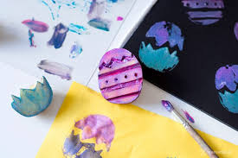

**Słuchanie wiersza pt. "Komu potrzebne są święta". Teatrzyk ilustrowany sylwetami.**

Przygotujcie sylwety: kury, koguta, kurczaka oraz baranka i odegracie swoje role podczas czytania .

Na wiejskim podwórku, w przytulnym kurniku, mieszkało sobie śliczne kurczątko ze swoją mamą- kurą i tatą-kogutem. Mama kura uczyła je dreptać po podwórku i wygrzebywać pazurkami z ziemi pyszne ziarenka i robaczki. Tata kogut pokazywał, jak trzeba wskakiwać na płot i piać donośnie- kukuryku. Oboje rodzice bardzo kochali swoje maleństwo.  
Aż nagle, któregoś dnia, a było to wczesna wiosna, kurczątko spostrzegło, ze rodzice nie mają już dla niego tyle czasu.  
-Pii, pii ... pobaw się ze mną, mamo- prosiło kurczątko.  
-Ko,ko,ko –gdakała kura, nie mama dzisiaj czasu, muszę znieść dużo jajek, ko,ko,ko Wielkanoc już blisko! pobaw się samo maleństwo.  
I kura poszła znosić jajka.  
Kurczątko pobiegło do taty koguta.  
-Pi, pi ... Nudzi mi się ... Pobaw się ze mną tatusiu!   
-Kukuryku ! Nie mam dziś czasu, muszę obudzić gospodynie i ogłosić całemu światu, że Wielkanoc już blisko. Pobaw się samo maleństwo i kogut wskoczył na płot wołając donośnie –kukuryku!  
Obrażone kurczątko poszło w świat. Na łące spotkało baranka.  
- Bee, bee dokąd idziesz Maleństwo ? Takie małe kurczątka nie powinny oddalać się same od domu, bee...  
- Pi,pii... Przez tę Wielkanoc nikt nie ma dla mnie czasu. Komu w ogóle potrzebne są te Święta?  
- Jak to, bee...nie wiesz? No to posłuchaj:  
- Święta potrzebne są kwiatom, żeby mogły kolorami przystroić świat  
- Święta potrzebne są mamusiom, żeby mogły upiec pyszne wielkanocne ciasta: baby i mazurki  
- Święta potrzebne są tatusiom, żeby ukryć prezenty od wielkanocnego zajączka.  
- Święta potrzebne są też dzieciom, żeby mogły zaczarować jajka w kolorowe pisanki

Aha ! Pi, pi teraz już rozumiem, muszę szybko przeprosić rodziców, że tak źle się zachowywałem, a potem pobiegnę sprawdzić czy wszystko już gotowe do Wielkanocy, pi, pii Do widzenia baranku !

* **Rozmowa na temat teatrzyku.**

-Kto występował w teatrzyku?

-Gdzie mieszkało kurczątko? Z kim?

-Dlaczego rodzice nie mieli czasu dla kurczątka?

-Co zrobiło kurczątko? Kogo spotkało?

-Komu potrzebne są Święta Wielkanocne?

**„Masażyk relaksacyjny (dzieci wykonują go rodzicom, rodzice dzieciom**):

Stary niedźwiedź mocno śpi i o wiośnie śni:  
Śniła mu się pisaneczka, ta co cała jest w kropeczkach. (uderzenia paluszkami- kropki)  
Była też w paseczki. (rysujemy paseczki)  
I w wesołe krateczki. (rysujemy krateczkę)  
Ta w malutkie ślimaczki. (rysujemy ślimaczki)  
I żółciutkie kurczaczki. (rysujemy kurczaczki- kółko, kółko, nóżki, dzióbek)  
Cii… wiosna, wiosna ach to ty! (całymi dłońmi)

* **Gra w Duble.**

Karty do gry double w załączniku/ można również stworzyć swoje własne double, do czego Was gorąco zachęcam

**Double Spring** to 31 kart, na których znajduje się 31 różnych obrazków.  Każda karta z każdą ma tylko jeden element wspólny. Zadaniem graczy jest jego jak najszybsze odnalezienie.

Przy takiej ilości kart najlepiej grać w max 4 osoby na jeden zestaw. Tasujemy karty i rozdajemy po jednej zakrytej karcie przed każdym graczem. Z odkrytych kart robimy stos na środku stołu. Wygrywa gracz, który zdobył najwięcej kart ze stosu na koniec gry.

**Wtorek: Dzień 07.04.2020r „Zwyczaje Wielkanocne”**

### Wierszyk z pokazywaniem

**Pobudka**

*Budzą się listeczki,* (dziecko się przeciąga)  
*szemrzą warto rzeczki,* (pokazuje ręką wijącą się rzekę – jak wąż i szumi)  
*śniegi roztopione,* (dziecko powoli kuca i kładzie się płasko na dywanie)  
*w kałuże zmienione.* (dziecko imituje skakanie w kałuży)

*Jaskółeczka czarna* (dziecko rozpościera ręce niczym skrzydła)  
*strzałą niebo szyje*, (dziecko lata z rozłożonymi skrzydłami)  
*śpiewem wita wiosnę* (dziecko nuci *kiri kiri kiri*)  
*gniazdko młodym wije*. (dziecko rękami imituje wicie gniazda)

*Motylek cytrynek* (dziecko się kłania)  
*dziarską przybrał minę*, (robi zawadiacką minę)  
*i w moje okienko* (dziecko pokazuje w powietrzu kwadrat jako okno)  
*puka leciuteńko*. (dziecko puka w okno).

**Słuchanie wiersza pt.: „Pisanki”**

„Pisanki”

Hanna Szayerowa

-Zniosła mi kura sześć jajek.  
Pytam więc kury:  
- czy mogę zjeść?  
  
- Ko,ko, ko..  
ani sadzonych, ani na twardo i jajecznicy, nie!  
I na miękko , nie!  
Nie dam! Choćbym miała pęknąć!  
  
Więc pytam grzecznie kury:  
- czy mogę utrzeć te jaja na kogel-mogel?  
Spojrzała na mnie -jak na osła-  
I zagdakała, wielce wyniosła, że:  
  
- Jaja na pisanki zniosłam!

-Zapytaj dziecko, co wie na temat pisanek i zwyczaju malowania jajek? Omów z dzieckiem zwyczaje i sposoby barwienia jaj- tekst pod spodem.

**RODZAJE JAJ WIELKANOCNYCH**

Nazwy jaj wielkanocnych zależą od sposobu ich barwienia.

**Kraszanki** – jajka o czerwonej barwie, od staropolskiego słowa „krasić” – barwić, upiększać.

**Malowanki** – jajka jednobarwne o innych kolorach.

**Skrobanki** – na jednolitym tle kraszanki lub malowanki wyskrobuje się wzorek (np. szpilką).

**Wyklejanki** – jajka z naklejonym obrazkiem z listków, sitowia, włóczki itp.

**Nalepianki** – jajka ozdobione nalepionymi na skorupkę różnobarwnymi wycinkami z papieru.

**Pisanki** – przed zanurzeniem jajka w barwnym roztworze robi się na nim wzory woskiem. Tam, gdzie był wosk, zostawał biały, niepomalowany ślad na kolorowym tle. Dawniej po naniesieniu wzoru na skorupę jajka, farbowano je używając naturalnych barwników, które dawały piękne kolory.

I tak kolor zielony uzyskiwano z listków młodego żyta, kolor czerwonawo-żółty z łusek cebuli, kolor ciemnobrązowy i czarny z kory śliwy lub olchy, kolor czerwony uzyskiwano dzięki burakom a kolor niebieski z płatków kwiatu bławatka. Po wykonaniu wzoru woskiem i zabarwieniu skorupy, z wysuszonego jajka ścierano wosk uzyskując zaplanowane, białe wzory, tworzące piękną, dwubarwną pisankę.

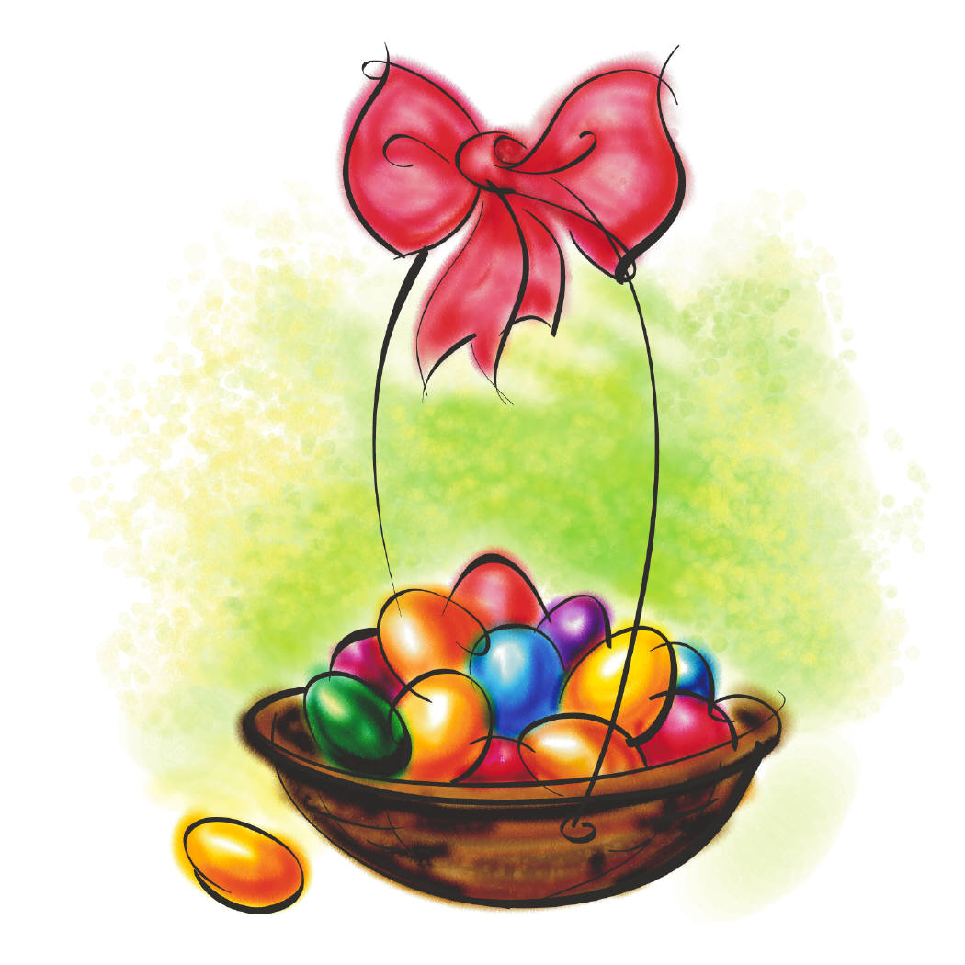

Pisanki, kraszanki, malowanki miały sens symboliczny. Uważano, że malowanie jaj jest jednym z warunków istnienia świata. Ich zdobieniem we wzory geometryczne lub roślinne zajmowały się dawniej tylko kobiety.

Barwy pisanek mają swoje symboliczne znaczenie; tak, więc:

fioletowa i niebieska oznacza żałobę i Wielki Post,

czerwona - krew Chrystusa przelaną na krzyżu za nasze grzechy,

a zielona, brązowa i żółta - radość ze zmartwychwstania.

**PISANKOWE ZWYCZAJE**

W różnych krajach świętowanie z jajkami wygląda inaczej. W Holandii dzieci szukają jajek ukrytych w domu, we Francji – w ogrodzie. W Niemczech pomalowane na zielono jajka wręcza się przyjaciołom, w Szwecji zaś cała rodzina z ochotą bawi się w „taczanki”.

W Bułgarii czerwone wielkanocne jajka maluje się w Wielki Czwartek albo w Wielki Piątek. Pierwszym umalowanym na czerwono jajkiem babcia kreśli znak krzyża na czołach dzieci, żeby były zdrowe i rumiane przez cały rok. To jajko kładzie się przed domową ikoną, w skrzyni z wianem dziewczyny albo zakopuje się na środku pola, żeby chroniło je przed gradem.

**Znaki Wielkanocy** (piosenka Zozi)

<https://www.youtube.com/watch?v=OCmZrAz3t-U>

I.Te mazurki ozdobione migdałami

Te koszyki wypełnione pisankami

Te baranki ulepione z marcepanu

Bazie kotki od staruszki ze straganu

Ref.

To są znaki tradycyjnej Wielkanocy

Kiedy życie się odradza do swej mocy

To znaki rozbudzonej świeżo wiosny

Świat się staje znów zielony i radosny Świat radosny! Radosny! Świat radosny!

II. Te palemki od bibuły kolorowe

Baby z lukrem wyrośnięte, bo drożdżowe

No a potem jeszcze lany poniedziałek

Śmigus dyngus pełen mokrych niespodzianek

**Pytania do piosenki:**

* Jakie znaki Wielkanocy, zostały wymienione w piosence?
* Symbole Wielkanocy w załączniku pdf

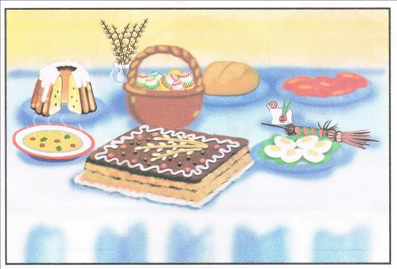

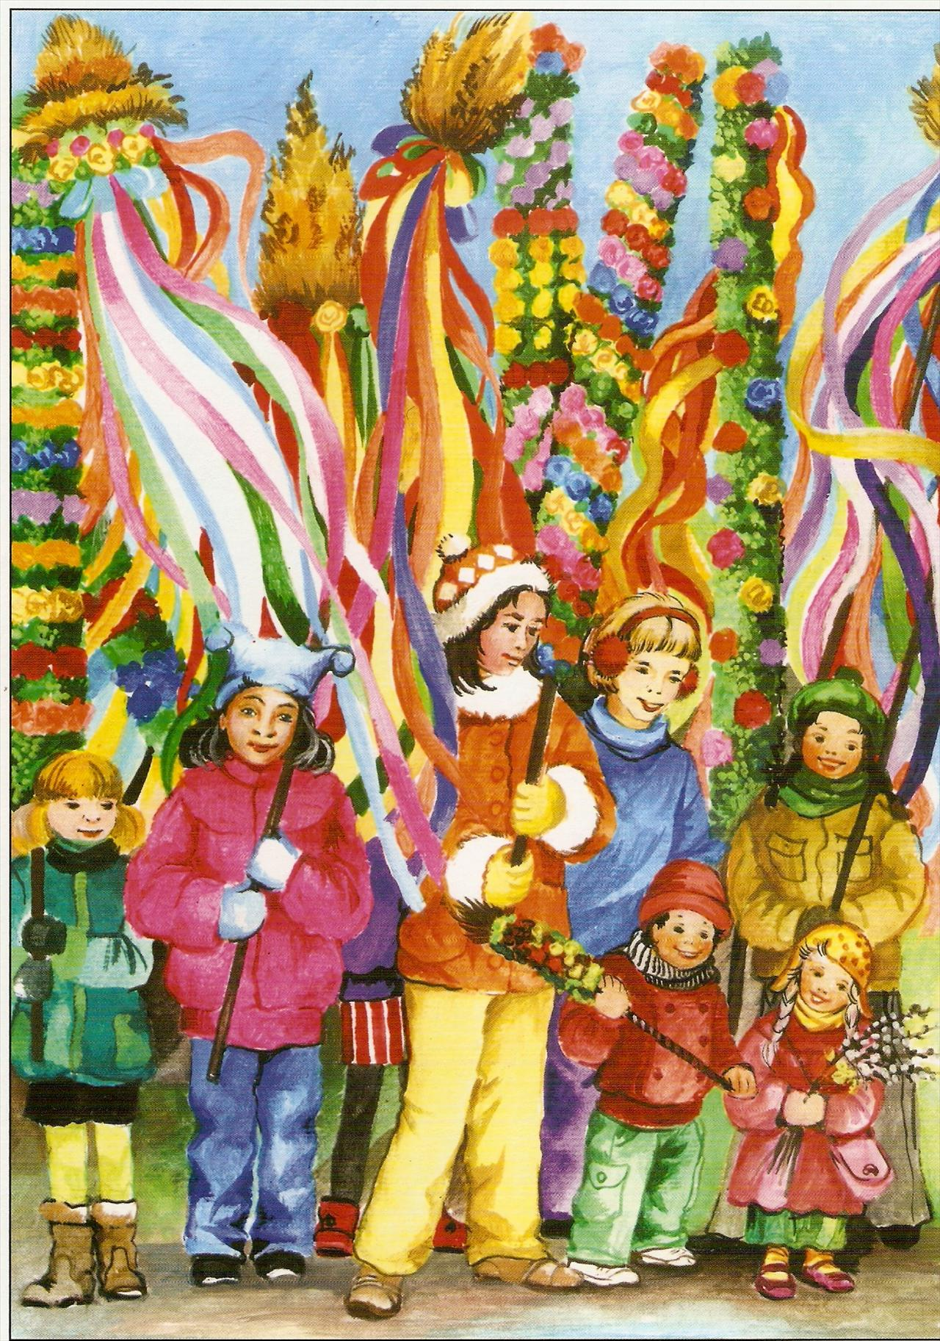

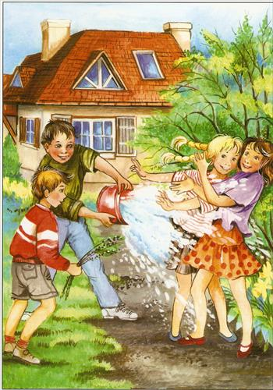

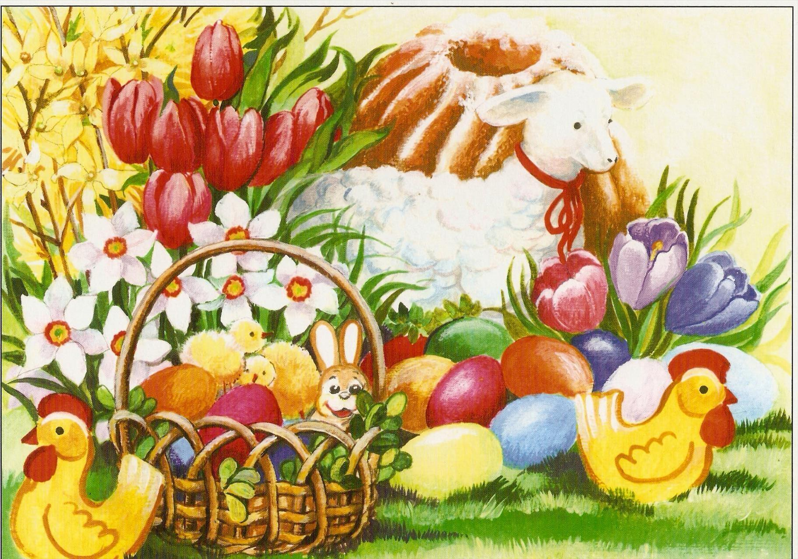

**TEATRZYK (sylwety do teatrzyku wedle waszej inicjatywy)**

**NARRATOR:** Dostał Jaś od mamy farbki całkiem nowe. Wymalował na trzech jajkach wzorki kolorowe. Ułożył pisanki w świątecznym koszyku, a te się przechwalały i to w wielkim krzyku!  
**PISANKA I:** Jestem w paski!  
**PISANKA II**: A ja w gwiazdki!  
**PISANKA III**: Na mnie kurka złota!  
**PISANKA I**: Jakie wzory!  
**PISANKA II**: I kolory!  
**PISANKA III:** Prześliczna robota!  
**NARRATOR**: Na przechwałkach, dyrdymałkach, minął dzionek cały.

**Piosenka „Pisanki, kraszanki” (utwór w załączniku)**

Koszyczek z wikliny pełen jest pisanek,  
A przy nich kurczaczek i z cukru baranek.  
Przy baranku babka, sól, chleb i wędzonka,  
Oto wielkanocna świąteczna święconka.

Ref. Pisanki, kraszanki, skarby wielkanocne,  
Pięknie ozdobione, ale niezbyt mocne.  
Pisanki, kraszanki, całe w ornamentach,  
Uświetniły nasze wielkanocne święta.

Kłócił się z kurczakiem cukrowy baranek,  
Która najpiękniejsza ze wszystkich pisanek?  
Czy ta malowana, czy ta wyklejana,  
Czy zdobiona woskiem i pofarbowana

Ref. Pisanki, kraszanki, skarby wielkanocne,  
Pięknie ozdobione, ale niezbyt mocne.  
Pisanki, kraszanki, całe w ornamentach,  
Uświetniły nasze wielkanocne święta.

3) Baranek kurczaczkiem długo się spierali,   
aż goście świąteczni do drzwi zapukali   
Wielkanocni goście czasu nie tracili   
potłukli pisanki jajkiem się dzielili.

Ref. Pisanki, kraszanki, skarby wielkanocne,  
Pięknie ozdobione, ale niezbyt mocne.  
Pisanki, kraszanki, całe w ornamentach,  
Uświetniły nasze wielkanocne święta.

**PISANKA I:** Ja piękniejsza!  
**PISANKA II:** Ja śliczniejsza!  
**NARRATOR:** Wnet się posprzeczały.  
**ZAJĄCZEK:** Każda ładna, każda zgrabna, chociaż każda inna. Żadna z was się o pierwszeństwo, kłócić nie powinna.  
**NARRATOR:** Dobrze radził mądry szarak, ale nic nie wskórał.  
**PISANKA I:** Powiedz, która z nas ładniejsza?  
**PISANKA II**: Powiedz szybko, która?  
**BARANEK**: Dosyć tego! Chodźcie tutaj! O co się kłócicie? Ja mam dla was dar cenniejszy…  
**NARRATOR:** I dał jajkom… ŻYCIE. Potoczyły się pisanki do siebie bliziutko, coś szeptały między sobą, lecz bardzo cichutko.  
**PISANKA I:** Jak mi dobrze, jak radośnie! Powiem wam na uszko, że zaczęło pukać we mnie maleńkie serduszko.  
**PISANKA II**: I ja także jakieś dziwne ruchy czuję w sobie.  
**PISANKA III:** W mą skorupkę stuka mocno, malusieńki dziobek.  
**NARRATOR:** Pękły wszystkie trzy pisanki, a kurczaczki małe, z jajek się wygramoliły.  
**KURCZACZEK I:** Jaki świat wspaniały!  
**KURCZACZEK II:** Jaki piękny!  
**KURCZACZEK III:** Jaki wielki!  
**KURCZACZEK I:** Jaki kolorowy!  
**KURCZACZEK II:** Wszystko widzę, słyszę, czuję!  
**KURCZACZEK III:** Jestem całkiem nowy!  
**NARRATOR:** Zapomniały o swej kłótni! Bo przyznacie sami, że pisanki były przecież TYLKO… skorupkami.

**Zagadki Wielkanocne:**  
  
1. Po podwórku zwykle chodzi, małe dziatki z sobą wodzi. Czasem nóżką coś wygrzebie i dla dzieci i dla siebie.  
2. Jak się nazywa skorupka od jajek, co na Wielkanoc świetnie się nadaje?  
3. Ma cztery nogi, stoi jak wryty. Na święta białą serwetą przykryty?  
4. Kura je zniosła, mama przyniosła, ugotowała i dzieciom dała?  
5. Długie uszy, mały ogon, bardzo jest nieśmiały i z ogonkiem jak pomponik przez zielone pola goni?  
6. Twardą skorupką z wierzchu okryte, za to śniadanie jest znakomite?  
7. Słabo fruwa, choć to ptak. A jak śpiewa ko- ko- dak?  
8. Przeważnie jestem biały i na stole leżę. Kładą na mnie sztućce, stawiają talerze?  
9. Białe, złote, malowane i kraszane i pisane. Na Wielkanoc darowane?  
10. Jak się nazywa pan w kurniku, co ciągle woła ku-ku ryku?  
11. Upleciony ze słomy, z wikliny, chętnie nosi owoce jarzyny. Podwieczorek też weźmie czasem i grzyby przyniesie z lasu?  
12. Żółciutkie kuleczki za kurą się toczą. Kryją się pod skrzydła, gdy wroga zobaczą?

Odpowiedzi:  
1. Kura  
2. Wydmuszka  
3. Stół  
4. Jajko  
5. Zając  
6. Jajko   
7. Kura  
8. Obrus  
9. Pisanki  
10. Kogut  
11. Koszyk  
12. Kurczątka

**Gra w BINGO: (Plik Pdf w załączniku o nazwie Easter Bingo), jeśli nie macie w domu drukarki, stwórzcie na kartkach swoje siatki z symbolami.**

Bingo to prosta gra towarzyska. Nasza odmiana gry pozwala na utrwalenie wymowy słów związanych z Wielkanocą. Gra może być doskonałym urozmaiceniem lekcji o tematyce Wielkanocnej. W skład zestawu wchodzi 14 plansz (każda z inną kombinacją ułożeń atrybutów) oraz plansza z elementami do wycięcia, które posłużą za karty do losowania. Karty z planszami rozdajemy pomiędzy uczniów (jeśli jest ich więcej niż 14, możemy poprosić, by połączyli się grupy po 2-3 osoby) następnie losujemy z wyciętych kart obrazkowych element i nazywamy ilustrację na nim przedstawioną. Uczniowie mają za zadanie zakryć/zakreślić wylosowany element na swojej planszy. Wygrywa ten, kto pierwszy wykreśli wszystkie elementy w pionie lub w poziomie.

**Środa: Dzień 08.04.2020r**

### Piosenka Na kubeczku z porcelany

<https://www.youtube.com/watch?v=H36RxLwO9KE>

Na kubeczku z porcelany  
mieszka zając malowany.  
Kiedy tylko się poruszy  
to w herbacie moczy uszy.  
Mówię Wam, mówię Wam,  
co ja z tym zającem mam.

Siedzi zając na kubeczku,  
lewą nogę moczy w mleczku.  
Ale mleczko nie dla niego  
on by wolał coś innego.  
Mówię Wam, mówię Wam,  
co ja z tym zającem mam.

Wytarł zając mokre uszy,  
zrobił cztery wielkie susy.  
Usiadł w lesie na polanie  
co ja teraz powiem mamie?  
Co ja teraz powiem? Co? No co?

**Rozmowa na temat piosenki*.***

1. Ile zwrotek ma piosenka? Czy ma refren?
2. Gdzie siedział zając?
3. Co działo się, gdy zając się poruszał?
4. Którą nogę zając moczył w mleku?
5. Ile susów zrobił zając?
6. Co można powiedzieć mamie?

4. Nauka refrenu fragmentami, metodą ze słuchu.

5. Tworzenie akompaniamentu do piosenki. Dzieci dobierają sobie instrumenty, jeśli takowe posiadają, jeśli nie można użyć tego, co w kuchni, lub własnych rąk, nóg do wystukiwania rytmu.

### 22123_big.jpg[Praca](https://www.youtube.com/watch?v=gjeKwVjQ8VQ) plastyczno- techniczna: Zajączek ze skarpetki:

Przygotujcie:

-skarpetę

-ryż

-wstążkę lub sznurek

-marker

-klamerkę

-nożyczki

**Wykonanie w linku poniżej:**

<https://www.youtube.com/watch?v=wAVTm1nNFx8>

### Blisko, daleko, dalej, najdalej… liczymy i mierzymy

* Wszyscy uczestnicy zabawy stają w szeregu. Na znak START toczą jajka po ziemi. Wygrywa osoba, której jajko potoczyło się najdalej… A jak to zmierzyć?

Dzieci mogą odliczyć odległość od startu do swojego jajka *tip-topami*; krokami słoniowymi i miarką. Gra za zadanie ćwiczenie liczenia i mierzenia. Każdy uczestnik ma kartkę na ktrej zapisuje, na jaką odległość potoczyło się jajko (np. 10 tip-topów; 5 słoniowych kroków; 90 cm).

**Zadanie: Na podnoszenie poziomu słownictwa, rozwijanie wyobraźni, naukę analizy przyczynowo- skutkowej oraz pamięć: „Tworzymy historię”.**

* Aby tworzyć własne historie, potrzebne będą „Story Stones lub story Cubes”, kostki obrazkowe. Jeśli jednak ich nie macie, można je stworzyć samemu. W załączonym pliku znajdą się obrazki związane z Wielkanocą (wielkanocne opowieści), które można umieścić na kostkach; nakrętkach; pisankach ze styropianu. Możecie również przygotować swoje rysunki, które nakleicie na wymienionych przedmiotach. Kostkami można rzucać, inne przedmioty, np. nakrętki wrzucamy do woreczka. Dziecko losuje ustalona przez nas liczne obrazków, polecam min.5, żeby było, z czego stworzyć opowiadanie. Następnie zaczyna tworzyć opowieść, zawierającą w sobie wylosowane obrazki. Podczas zabawy zachęcamy dziecko do tworzenia opowieści w taki sposób, żeby było widać związki przyczynowo – skutkowe pomiędzy obrazkami.

Dodatkowo, do opowiadania możecie stworzyć ilustracje, waszą własną ilustrowaną opowieść.

Np. Dziecko losuje: słońce- rodzica- chmura- kalosze, uśmiech, żaba ….

*Gdy rano wstałam za oknem świeciło słonce. Zrobiłam się głodna, więc czym prędzej podreptałam do kuchni, gdzie przy stole siedzieli rodzice, popijając poranną kawę. Mam przywitała mnie szerokim uśmiechem. Po śniadaniu, wyszłam na podwórko, pojeździć na moim nowym rowerze. Gdy przejechałam kawałek, nad moją głową pojawiły się czarne chmury, zwiastujące deszcz. Pobiegłam szybko do domu, by ubrać kalosze. Skakałam po kałużach niczym mała żabka. Był to bardzo udany, deszczowy dzień.*

### Rzeżucha w skorupce

* Potrzebna będzie skorupka jajka. Najlepiej nadaje się do tej dekoracji skorupka z jajka na miękko. Łatwo wydobyć zawartość i zachować większość skorupki w całości. Do oczyszczonej skorupki wkładasz odrobinę waty i nasionka rzeżuchy. Dziecko może narysować na skorupce oczy, buzię, najróżniejsze śmieszne miny. Kilka takich skorupek ustawionych w pomalowanej na zielono toczce po jajkach, będzie wspaniałą ozdobą wielkanocnego stołu. Do każdego takiego jajka z konkretną miną, możecie wspólnie wymyślać historię np. dać imię i zastanowić się, dlaczego ten jest wesoły, ten zdziwiony itd.

### Wielkanocny łańcuch wyrazów

* Uczestnicy zabawy siedzą na dywanie i podają sobie nawzajem pisankę. Jest to odmiana łańcucha wyrazów. Pierwsza osoba zaczyna go od słowa JAJKO, kolejna musi powiedzieć wyraz na głoskę, którą skończył się poprzedni w tym przypadku na „O” np. okno itd. Jajko wędruje z rąk do rąk. Trzyma je ten uczestnik, którego kolej na powiedzenie słowa. Utrudnieniem tej zabawy jest konieczność wypowiadania tylko wyrazów kojarzących się z Wielkanocą i wiosną.

### Wielkanocne rymy

* Każdy uczestnik losuje karteczkę z obrazkiem/lub wyrazem. Zabawa polega na tym żeby znaleźć rym do wyrazu. Obrazki/ wyrazy na karteczkach powinny być związane z Wielkanocą np. baranek, jajko, koszyk, kurczak, babka, żurek itd.

### Wierszyk z pokazywaniem

Trzy baziowe koty

*Na wiosennej wierzbie* (ręce wyprostowane ku górze jak gałęzie drzewa)  
*tuż nad rzeczką małą,* (prawa ręka pokazuje wijącą się rzeczkę)  
*trzy baziowe kotki* (dzieci miauczą i „liżą” futerko jak kotki)  
*lekko się huśtają.*(ponownie gest „wierzby”, ale tym razem ręce machają w powietrzu)

*Deszcz drobny popadał,* (ręce uniesione w górze opadają, dziecko macha przy tym palcami imitując padający deszcz),  
*futerka im zmoczył,* (dziecko po wypowiedzeniu wersu mówi cicho: brrrrr i otrzepuje „zmoczone” futerko)  
*miauczą wniebogłosy,* (po wypowiedzeniu wersu dziecko *miauczy* z głową podniesioną do góry)  
*trzy baziowe koty!* (dziecko pokazuje – wciąż miaucząc – trzy palce u dłoni)

**Czwartek: Dzień 09.04.2020r**

**Wielkanocna zabawa ruchowa:**

* karty ruchowe w załączniku. Można zrobić z nich kostkę ruchową lub dziecko po prostu losuje daną, kare a potem wykonuje ćwiczenie: turlaj się jak pisanka; skacz wesoło jak kurczak; pokicaj jak zając; potrząsaj ogonkiem jak zając; przechadzaj się jak baranek

**Rysowanie pod dyktando:**

* Wersja nr1.

Dziecko siada przy stole, kładziemy przed nim kartkę oraz kredki. Zadaniem dziecka jest rysować zgodnie z naszym polecenie.

*Na górze po prawej stronie kartki świeci żółte słoneczko. Na środku rośnie duże drzewo, którego brązowy pień rozszerza się u dołu a zwęża u góry. Zielona korona drzewa, opada po prawej i lewej stronie pnia drzewa. Po prawej stronie drzewa rosną 4 różowe tulipany a po jego lewej stronie siedzi pies. Obok psa stoi buda a przed nią miska z wodą. Nad budą psa latają 3 motylki cytrynki. Przed drzewem stoi Ul, obok którego latają pszczoły, 5 po lewej stronie ula i 5 po prawej stronie ula. Na drzewie siedzą 3 ptaszki.*

* Wersja nr 2. Dla zabawy

Duzy arkusz papieru przypinamy w pionie do ściany; tablicy czy mebli. Zawiązujemy dziecku oczy i stawiamy tuż przez arkuszem. Dziecko ręką sprawdza, gdzie jest kartka, gdzie się kończy jej prawa i lewa strona. Z zawiązanymi oczami, dziecko rysuje to, co mówimy.

*Zaraz narysujemy zająca. Najpierw na dole kartki narysuj duże, koło, które będzie brzuchem. Teraz mniejsze, koło, które będzie głową. Po prawej stronie głowy jedno ucho, po lewej stronie głowy drugie ucho. (pomagamy dodatkowo mówiąc przesuń rękę trochę w prawo, lewo, jeszcze dalej…)*

**Gra Wielkanocne Domino - logopedyczne (załącznik PDF)**

* **Zasady gry:**

Takie jak w klasycznej grze w domino

Dodatkowo polecamy dziecku wymawianie wyrazu zapisanego na karcie. Jeśli poprawnie go wypowie, może kontynuować układanie.

**Cele gry:**

* utrwalenie wprowadzonej głoski,
* ćwiczenia artykulacyjne;
* doskonalenie percepcji wzrokowej,
* usprawnianie logicznego myślenia.
* **Gra interaktywna- ćwiczenie pamięci wzrokowej:**

<https://view.genial.ly/5e838013260c290e3978bb1b>

**i na jaką głoskę:**

<https://view.genial.ly/5e832535ad7e6d0e3aa701ab>

* **Oglądanie filmu edukacyjnego „Domowe Przedszkole- Wielkanoc”- załącznik**<https://www.youtube.com/watch?v=bKTM6B04vDY>
* **Opowieść o Wielkiej Nocy (materiał w załączniku)**

**Wielkanocna gra planszowa.(załącznik PDF)**

Do gry potrzebna jest dodatkowo kostka oraz pionki. Na polach z obrazkami odpowiadamy co one przedstawiają, natomiast na pozostałych stosujemy się do instrukcji. Celem gry jest oczywiście jak najszybsze dotarcie do mety.

**Wielkanocne memory i domino po angielsku (załącznik PDF)**

**Jajko z kordonka**

1.Biorzemy balon, i go nadmuchujemy nie za mocno.

2. Smarujemy balon czymś tłustym np. maść, krem, wazelina

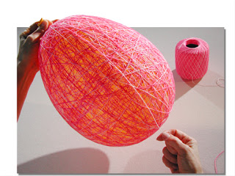3. Robimy krochmal (woda + mąka ziemniaczana zalewam wrzątkiem tj. kisiel) można użyć kleju wikol wówczas posmarować balon olejem, zwykły klej introligatorski też da radę

4. Wełnę maczamy w krochmalu (lub innym kleju) i nawijam na balon.  
5. Czekamy ok 12 godzin aż do całkowitego wyschnięcia.

6. Gdy wyschnie przebijamy balon szpileczką by powietrze delikatnie i powoli schodziło.

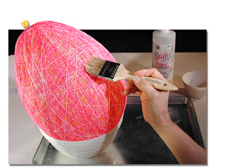7. Na koniec popryskać lakierem do włosów.

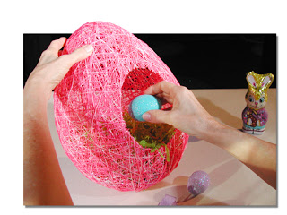

**Piątek: Dzień 10.04.2020r**

**Zadanie na kodowanie: na podanej stronie odtwórz podane kody**

<http://nowoczesnenauczanie.edu.pl/generator.html>

|  |
| --- |
|  |
|  | E3 F3 G3 H3 I3 D4 E4 F4 G4 H4 I4 J4 |
|  | D5 E5 F5 G5 H5 I5 J5 C6 D6 E6 F6 G6 H6 I6 J6 K6 |
|  | C7 D7 E7 F7 G7 H7 I7 J7 K7 D8 E8 F8 G8 H8 I8 J8 |
|  | D9 E9 F9 G9 H9 I9 J9 E10 F10 G10 H10 I10 |
|  | B1 C1 D1 E1 F1 G1 H1 I1 J1 K1 L1 A2 M2 A3 M3 A4 M4 A5 M5 A6 M6 A7 M7 A8 M8 A9 M9 A10 B10 C10 K10 L10 M10 B11 C11 D11 J11 K11 L11 C12 D12 J12 K12 D13 E13 F13 G13 H13 I13 J13 E14 F14 G14 H14 I14 F15 G15 H15 |
|  | F11 G11 H11 G12 |
|  | F2 G2 H2 |

**Kurczak**

|  |  |
| --- | --- |
|  | G4 H4 D12 E12 J12 K12 E13 J13 |
|  | G1 H1 E2 F2 G2 H2 I2 J2 E3 G3 H3 J3 E4 F4 I4 J4 C5 E5 F5 G5 H5 I5 J5 L5 C6 D6 E6 F6 G6 H6 I6 J6 K6 L6 D7 E7 F7 G7 H7 I7 J7 K7 D8 E8 F8 G8 H8 I8 J8 K8 E9 F9 G9 H9 I9 J9 F10 G10 H10 I10 F11 I11 F12 I12 |
|  | F3 I3 |

* **Inne dyktanda graficzne w załączniku do wydruku oraz,**
* **Kodowanie strzałki**

**Gra interaktywna, wędrującą żabka:**

<https://view.genial.ly/5e80cc305ad5150d93db022f>

**TEST NA POMOCNKIKA KRÓLIKA WIELKANOCNEGO (zadania w załączniku PDF)**

**Śniadanie wielkanocne**

Nakrywanie do stołu to prawdziwa sztuka. Sprawdźcie czy wiecie, co powinno znaleźć się na stole podczas wielkanocnego śniadania. (materiały w pliku do pobrania)

**Coś tu się nie zgadza**

Kurczaczek pokłócił się z reniferem Rudolfem o to które symbole są związane z Wielkanocą, a które z Bożym Narodzeniem. Czy pomożecie im je podzielić? (materiały w pliku do pobrania)

**Sprawne łapki**

Aby pięknie ozdabiać pisanki, Zajączek musi bardzo dbać o swoje łapki. Poprawcie po śladzie rysunki, które Wam zostawił, aby też zadbać o swoje ;) (materiały w pliku do pobrania)

**Zajęcze przysmaki**

Co najbardziej uwielbiają jeść zajączki? Marchewki! Ulepcie je z plasteliny lub z play dough. Tylko zgodnie ze wzorem! Co Wam przypominają? (materiały w pliku do pobrania)

**Pomieszane pisanki**

O nie! Zajączek tak szybko skakał, że wszystkie pisanki z jego koszyka się potłukły! Pomożecie mu je poskładać? (materiały w pliku do pobrania)

**Literkowe pisanki**

Zajączek ciągle uczy się liter, żeby mógł umieć dostarczyć prezenty odpowiednim adresatom. Niestety wciąż mylą mu się duże litery i ich małe odpowiedniki. Wybierz jajka bez błędów i pokoloruj je. (materiały w pliku do pobrania)

**Sąsiedzi Zajączka**

Ulubionym środowiskiem zajączków jest wieś. Czy potrafisz odgadnąć jakie zwierzęta zamieszkujące wieś ukryły się pod pisankami?

**Jajeczny taniec**

Do tej zabawy polecam użyć sztucznych jajek, np. ze styropianu. Włączamy muzykę, a zadaniem dzieci jest tak tańczyć wśród jajek, żeby żadnego nie dotknąć i nie uszkodzić.  
  
  
**Najpiękniejsze pisanki**  
  
Nie ma Wielkanocy bez pisanek, więc do dzieła! Kolory, faktury, bohaterowie bajek... To wszystko można umieścić na niezwykłym jajku :)

**(Materiały do druku w załączniku)**

**Wielkanocne poszukiwanie zajączka/ pisanek**

* Gra w podchody

Przygotowujemy kartki zagadki. Na malutkich karteczkach zapisujemy instrukcje, jak w podchodach, które będą dzieci nakierowywały w poszukiwaniach.

Pierwszą karteczkę, możemy wręczyć osobiście, albo położyć dziecku w widocznym miejscu. Zapisujemy na niej instrukcję np.:  
„Istnieje w domu takie tajemnicze miejsce, gdzie przezroczysty płyn o magicznych właściwościach zamienia brudasy w czyściochy. W tym pomieszczeniu znajduje się tafla nieprzezroczystego szkła za pomocą, której możesz ujrzeć samego siebie!” – i w łazience na lustrze przyklejamy kolejną wskazówkę wraz z zadaniem do wykonania (zanim pójdziesz dalej musisz zrobić 5 pajacyków; posprzątać pokój ;); ułożyć szczoteczki do zębów względem wielkości od najmniejszej do największej….

Warto by zagadki zmuszały do myślenia – by nie było to po prostu „Zobacz pod telewizorem” a zamiast tego „Zobacz co znajdziesz pod odbiornikiem, który zdalnie odbiera sygnał ruchomego obrazu”. Chodzi o to by dziecko podczas zabawy nauczyło się czegoś pożytecznego;) zdaję się na waszą kreatywność…

**Przykłady:**

**„W języku angielskim występuje słowo carpet. W naszym przedpokoju też jest carpet.”**

**„Mama się napracowała. Bardzo chętnie wypiłaby herbatę. By zrobić herbatę nalewamy wody do czajnika (lub prosimy dorosłego by pomógł), wyciągamy kubek, szukamy saszetki z herbatą Lipton Earl Gray, dodajemy dwie łyżeczkami sacharozy – wszystko dokładne według instrukcji”** – i w tym przypadku chowamy karteczkę w cukrze;)

Oczywiście poziom trudności zagadek dostosowujemy do wieku dzieci. Zachęcam do wprowadzania języków obcych, trudnych słów, czy nieznanych instrukcji:)

### Waletka

Inaczej *wybitka*. Różne są nazwy tej zabawy. Polega na stukaniu się ugotowanymi jajkami. Wygrywa ten, czyje jajko się nie rozbije lub ucierpi najmniej, podczas wszystkich potyczek.

Odmianą tej zabawy może być zbijanie sobie wzajemnie balonów w kształcie jajka. Technika dowolna, ale nie ma oszukiwania i np. wspierania się igłą czy długopisem.

### Rzucanie pisanek

Ta zabawa polega na rzucaniu do siebie (zatem parami) pisanek. Przy każdym rzucie, w którym uda się złapać jajko i nie spadnie na ziemię, para oddala się od siebie o jeden krok. Zabawa się kończy, kiedy pisanka wyląduje na ziemi.

### Zadanie na usprawnianie motoryki małej:

Zabaw w ozdabianie jajek z papieru jest naprawdę mnóstwo. Narysuj po prostu jajko na tekturce lub kartce A4 i poproś dziecko o wycięcie. Następnie zdecydujcie, jaką techniką chcecie je ozdobić. Takie jajko może być wspaniałym prezentem – zajączkiem dla najbliższej rodziny:

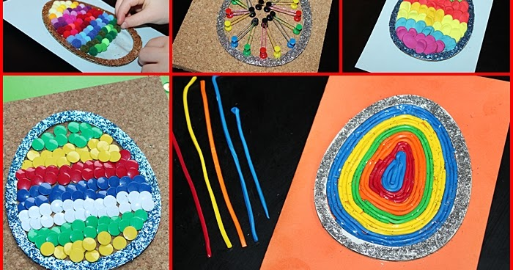

* wyklejane plasteliną, guzikami, pomponami, koralikami,
* ryż przyklejony do plasteliny,
* ozdobione skrawkami gazet (wydzieranka),
* ozdobione małymi figurami geometrycznymi, które dziecko wcześniej samo powycinało
* mozaika, czyli drobne elementy przyklejone obok siebie,
* ozdobione wyciętymi literkami z różnych gazet,
* tylko czarno-białe (dowolne wzory).
* Pinezki pomiędzy którymi naciągamy gumki recepturki

**Dodatkowo w załącznikach: Trzy bajki o jajkach do poczytania ;)**

**Życzę Wam dobrej zabawy, wesołych, spokojnych i przede wszystkim zdrowych świąt**